

PRÁCTICAS DE SEÑALES Y SISTEMAS - GRADO EN INGENIERÍA INFORMÁTICA

# SESIÓN 5: Simulación de sistemas PCM

Ejercicio1:

En esta sesión vamos a trabajar con sistemas PCM aplicados a señales de audio. En la primera parte vamos a trabajar con una señal de audio creada artificialmente de forma algo rudimentaria. En la segunda, trabajaremos un fichero de audio real.

1. Abrir el fichero en MATLAB titulado “Ejercicio 1”. La primera parte del ejercicio consiste en crear una señal compuesta por tres armónicos. Estos tres armónicos corresponden a los tres armónicos de la nota La4 del piano, cuya frecuencia fundamental es, por convenio, 442Hz. Mediante el dibujo de la señal en el dominio del tiempo (plot(t,y)), podemos señalar el periodo de la señal completa, así como los niveles de voltaje máximo y mínimo.

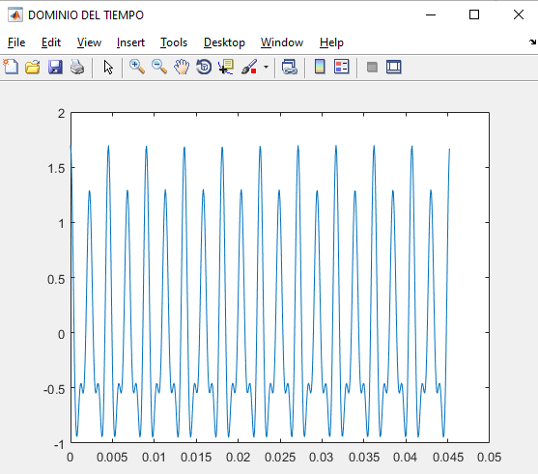

*Como podemos observar en la gráfica, el periodo de la señal es de ≈ 0.004, mientras que el voltaje máximo es de ≈ 1,7 y el mínimo en ≈ 0,9*

1. Utilizando la función espectro() como ya hemos visto, podemos representar la función en el dominio de la frecuencia. Presentar dicho espectro, identificando el ancho de banda de la señal y las frecuencias y amplitudes de los tres armónicos principales, comprobando que efectivamente, la frecuencia principal corresponde a un La.

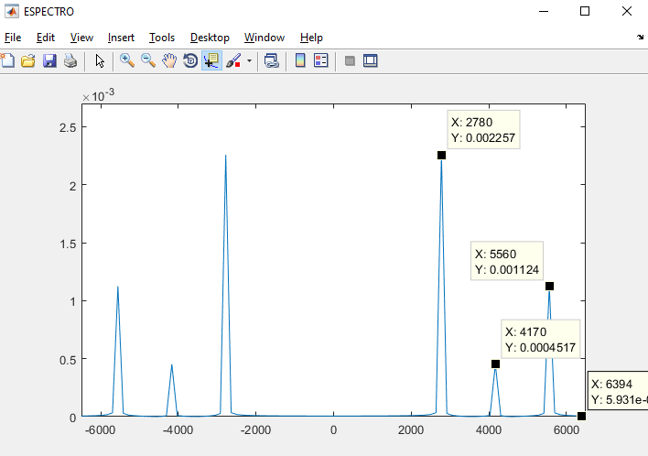

*El ancho de banda de la señal es de ≈ 6394.*

*Observando la gráfica identificamos tres picos, haciendo los cálculos para obtener la frecuencia tenemos:*

|  |  |
| --- | --- |
| *2780 / 2pi = 442 Hz* | *Amplitud = 0,002257* |
| *4170 / 3pi = 331 Hz* | *Amplitud = 0,0004517* |
| *5560 / 4pi = 589 Hz* | *Amplitud = 0,001124* |

Ejercicio2:

En este ejercicio, vamos a diseñar un sistema PCM. Teóricamente, deberíamos muestrear la señal con algún sistema. En este caso, puesto que tenemos que dibujar la señal de alguna manera, ya estamos muestreando la señal al darle valores al vector t y dibujar el valor de y. Podemos observar lo que ocurre con la señal en el dominio del tiempo y el de la frecuencia si cambiamos el incremento del vector t. (Utilizar frecuencias de muestreo superiores e inferiores a la frecuencia de Nyquist).

*En el primer caso, observamos la señal en el dominio del tiempo y el espectro con un vector t de incremento 1/fs (igual al del ejercicio anterior).*

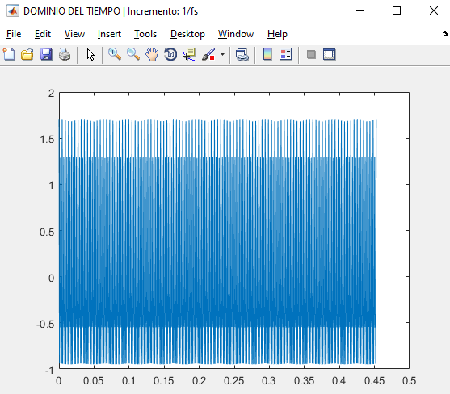 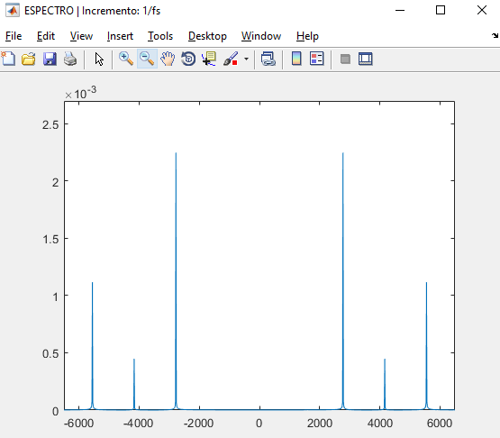

*En el segundo caso, el vector t tendrá un incremento de 2/fs, empezamos a notar la diferencia entre este caso y el anterior, viendo como el ancho de banda de la representación en el espectro es mayor y se reduce la altura de los picos y notamos ciertas irregularidades en el voltaje que se presenta en el dominio del tiempo.*

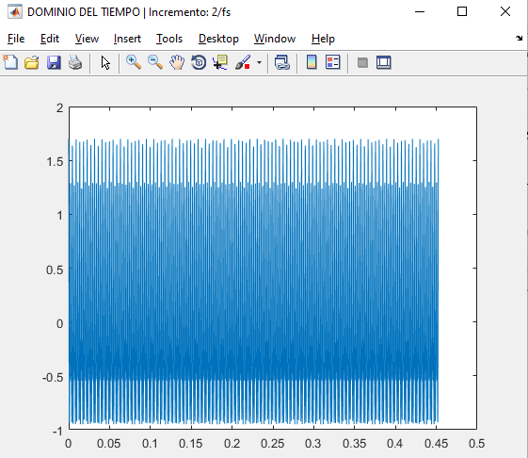 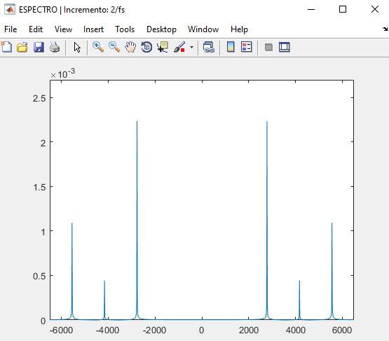

*En el tercer caso, el vector t tendrá un incremento de 5/fs, al igual que en el caso anterior vemos como aumenta el ancho de banda en el espectro y como las irregularidades que se presentan en el dominio del tiempo son cada vez mayores.*

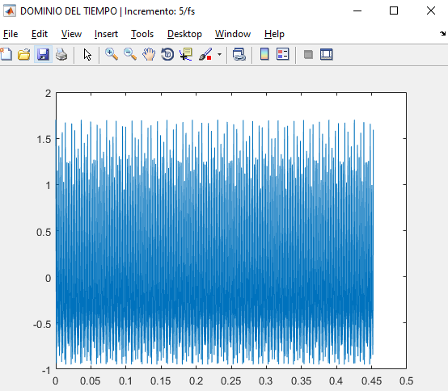 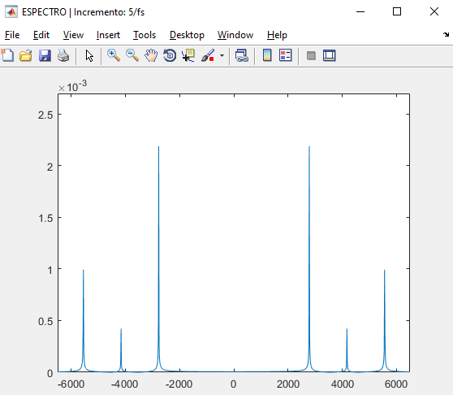

1. El siguiente paso es cuantizar la señal. Para ello, tenemos una función auxiliar: cuantizar(y,vmin,vmax,n), donde y es la señal muestreada, vmin y vmax son los niveles mínimo y máximo de voltaje, respectivamente, y n es el número de bits de codificación para los niveles. De esta manera, si queremos 4 niveles, el valor de n sería 2, porque 2n=4 niveles. Esta función devuelve dos parámetros: la señal cuantizada y los niveles de cuantización de la señal. Presentar la señal que resulta en el dominio del tiempo y observar el ruido de cuantización cuando se considera un número de niveles de cuantización muy bajo. Probar con diferente número de niveles de cuantización. Considerar como límites de cuantización los valores máximo y mínimo de la señal original en el dominio del tiempo. ¿Qué ocurre si estos valores no son los adecuados?

*Para este ejercicio vamos a utilizar los siguientes valores: vmax=1.7 y vmin=-0.95, en caso de usar unos valores incorrectos, la cuantización de la señal no será la correcta y obtendremos como veremos más adelante, una gráfica en el dominio del tiempo muy diferente a la que deberíamos obtener. En el primer caso, observamos que hemos realizado una cuantización de 4 niveles, a simple vista, podemos observar que la gráfica roja (cuantizada) no llega a recoger todos los valores.*

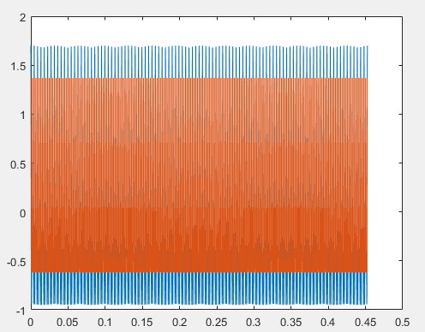

*Con una cuantización mayor, en este caso de 16 niveles, vemos como la señal cuantizada se acerca a la señal original, pero aún así notamos como no es capaz de recoger todos los valores correctamente.*

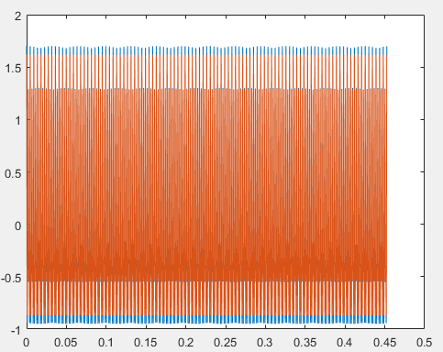

*En el siguiente caso observamos una cuantización de 256 niveles y aunque a simple vista, parece que recogemos todos los valores correctamente, cuando hacemos zoom, notamos que aún no llegamos a recoger todo correctamente.*

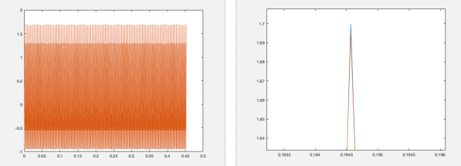

*Finalmente, con una cuantización de 1024 niveles, vemos como la señal cuantizada coincide con la señal original, por lo que el resultado al escuchar ésta, será igual en ambos casos.*

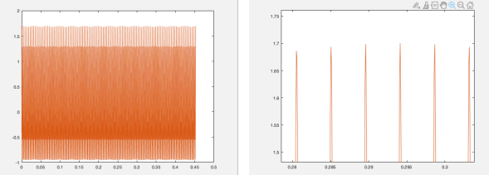

*Ahora, vamos a observar qué pasa si introducimos unos valores para vmin y vmax mayores a los que hemos seleccionado, en este caso utilizaremos vmin=-30 y vmax=100. Para observar qué ocurre, utilizaremos una cuantización con niveles bajos, en este caso 4 niveles, y observamos que la señal cuantizada, representada en color rojo, hace una línea recta en un voltaje de aproximadamente -14. El cual no coincide con el voltaje de la señal.*

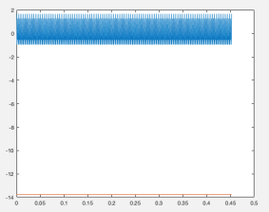

1. Ahora vamos a codificar y decodificar la señal. Para codificar utilizamos la función codificar(index, n, b), donde index es una de las salidas de la función cuantizar, n son los niveles de cuantización y b es el tipo de codifcación (binaria, ternaria o cuaternaria). Para decodificar, utilizamos decodificar(c,n,b,vmin,vmax), donde c es la señal codificada. Entre estas dos etapas se encontraría el medio de transmisión, que en este caso se considera que no produce ningún efecto sobre la señal. Observar la señal PCM en el dominio del tiempo, para distintos tipos de codificación (binaria, ternaria, cuaternaria).

*En el primer apartado vemos la señal con codificación binaria, en la primera gráfica, observamos como la codificación que se lleva a cabo tiene solo 2 niveles y como nos dice el enunciado, el medio de transmisión se considera que no produce ningún efecto sobre la señal, por lo que al decodificarla nos encontraremos con la vista anteriormente en el apartado c).*

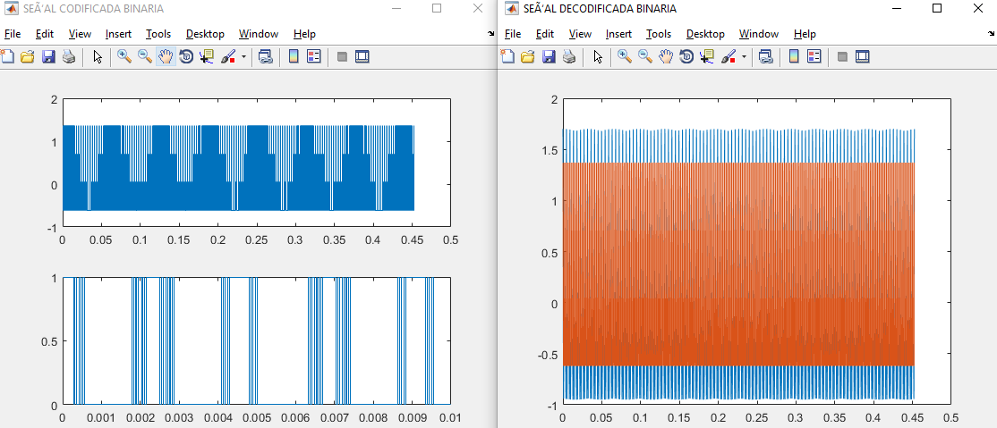

*En el segundo apartado, tendremos lo mismo que en el anterior, pero en este caso con una codificación ternaria, por lo que en la gráfica de la señal codificada podremos observar como tenemos 3 niveles a la hora de hacer la codificación.*

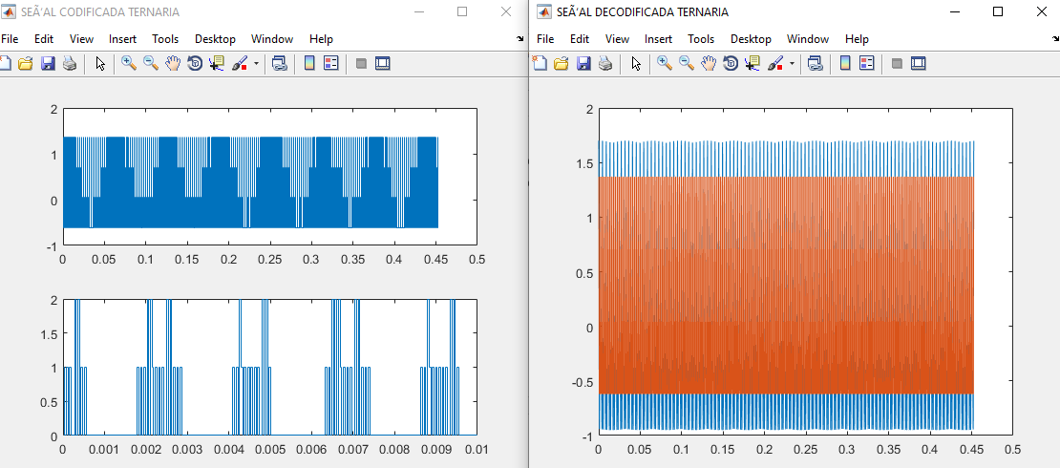

*Finalmente, vamos a realizar una codificación cuaternaria, similar a los apartados anteriores, pero en este caso la señal codificada contará con 4 niveles.*

